**Правила бережного отношения к воде:**

- Обращай внимание, не течет ли зря вода из водопроводного крана дома, в детском саду, в школе. Если ты заметишь такое, закрой кран.

- Бывает, мы расходуем много воды бесполезно, не замечая этого. К примеру, ты моешь руки, умываешься под сильной струей. Прикрой немного кран. Это не помешает умыться, а воды утечет меньше.

- Научись чистить зубы так, чтобы не расходовать напрасно воду. Для этого не оставляй кран открытым, пока чистишь зубы и полощешь рот. Сразу наливай воду в стаканчик и закрывай кран. Полоскать рот из стаканчика очень удобно. А сколько воды ты сбережешь!

- Ты хочешь охладить лимонад и держишь бутылку под холодной струей. Не лучше ли поставить лимонад в холодильник, а воду поберечь.

- Если вода течет из-за неисправности крана или колонки, надо сразу же сообщить взрослым.

- Не мусорить на берегах рек, не мыть в них машины.

*Если мы будем знать и выполнять правила экономного расходования воды, мы поможем сберечь воду*

**22 марта «Всемирный день водных ресурсов»**

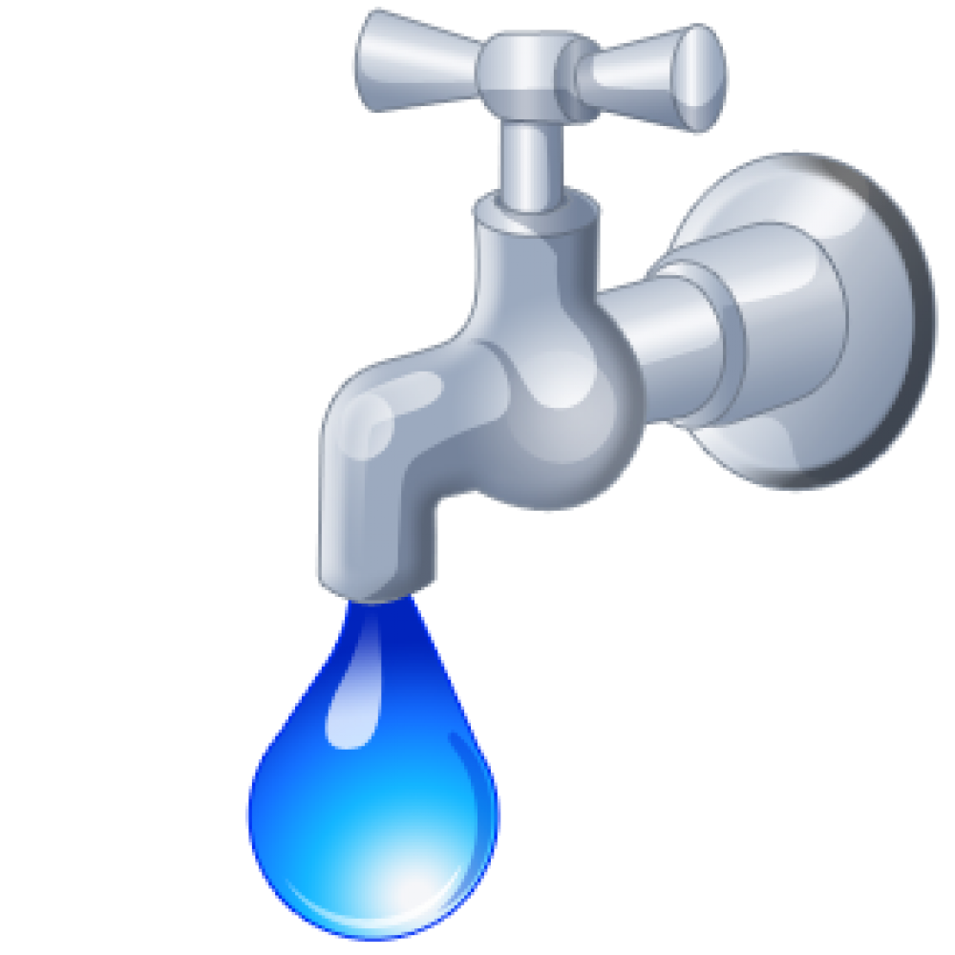

**БУДЬТЕ БЛАГОРАЗУМНЫ!**

Проходят эры – миллионы летий,

Земля живёт, и будет жить всегда,

Пока в артериях земли не оскудеет

Источник Жизни – чистая вода!

**Вода-это жизнь!**

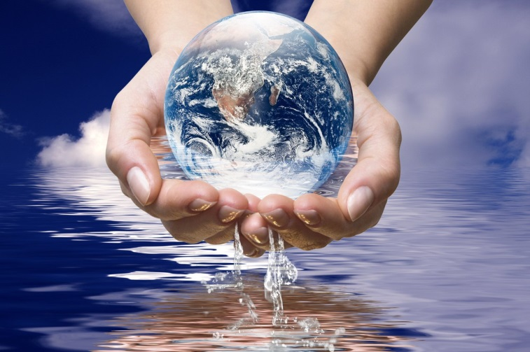

Подготовила   
воспитатель: Асеева Ирина Николаевна

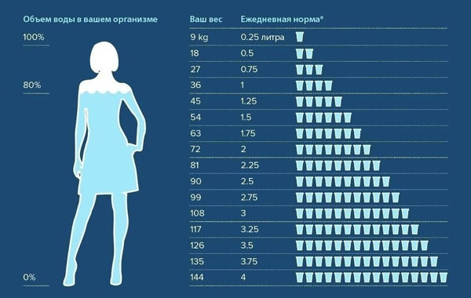

**Вода и ее свойства**

При комнатной температуре вода **жидкая**. Она принимает форму сосуда, в котором находится. Вода **текучая**, как и все жидкости. Поэтому на земле есть реки, ручьи и водопады, а в наш дом она может поступать по водопроводу. Вода **бесцветная** и **прозрачная**, и мы хорошо видим обитателей водоёма или аквариума. Вода **не имеет запаха**и**вкуса**. Вода **растворяет многие вещества**. Если в воду насыпать соль и перемешать, то соль как бы пропадает. Вода остаётся прозрачной, но становится солёной. Это происходит потому, что частицы соли перемешиваются с частицами воды. Растворяются в воде и другие вещества: сахар, уксус, спирт.  Но известно много веществ, которые в воде не растворяются. Если смешать с водой песок, то вода станет мутной, а песок через некоторое время осядет на дне сосуда.

Не растворяется в воде мел и некоторые жидкости, например, растительное масло и бензин.

 Для очистки воды от примесей твёрдых веществ используется **фильтрование**.

Мутную воду пропускают через **фильтр** (специальную бумагу или ткань). На фильтре оседают твёрдые частицы, а вода становится чистой.

**При нагревании** вода **расширяется**, а **при охлаждении сжимается**.

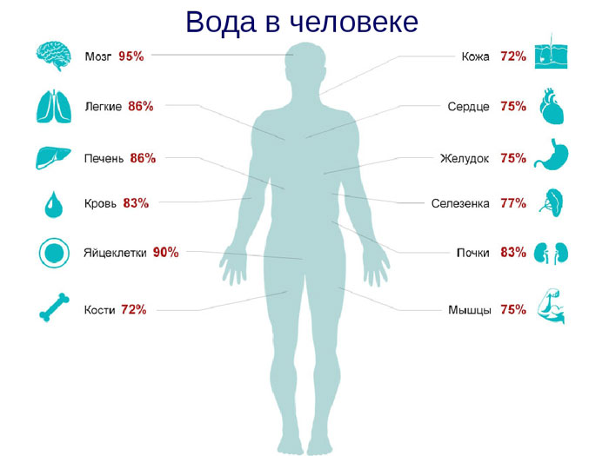

**Полезные свойства и польза воды для организма человека**

Знали ли вы, что выпитые 1 – 2 стакана теплой воды после пробуждения активируют органы вашего организма? А всего 1 стакан, выпитый перед приемом пищи за полчаса, помогает пищеварительной системе в обменных процессах.

Помимо этого, 3 – 5 л воды помогает вылечить простудные заболевания и грипп, не прибегая к помощи каких-либо медикаментов. Чем же еще полезно ежедневное ее употребление в должном количестве? профилактика и лечение простуды и гриппа, насыщает клетки и органы кислородом и питательными веществами, профилактика рака, регулирует температуру тела, укрепляет сердечно-сосудистую систему, предотвращает сердечные приступы и инсульты, придает эластичность сосудам, нормализует давление, растворяет и выводит токсины, помогает сбросить вес, нормализует метаболизм, способствует усвоению полезных веществ, помогает восстановиться после нагрузок, придает эластичность и тонус мышцам, участвует в процессе роста мышечной ткани, защищает суставы, повышает тонус, улучшает работу мозга, предотвращает ухудшение памяти с возрастом, снимает чувство усталости, улучшает состояние кожи и волос, профилактика и лечение кожных заболеваний, оказывает омолаживающий эффект, увлажняет вдыхаемый воздух.